Пройдите по ссылке
Артикуляционная гимнастика
https://youtu.be/CGaqIMcMNI0
Весёлая артикуляционная гимнастика
https://ok.ru/video/22318486008
Артикуляционная гимнастика для с,з,ц
https://youtu.be/00s_ZSy00ho
Артикуляционная гимнастика для Ш,Ж,Ч,Щ
https://youtu.be/eWRCSe7QLxc
Артикуляционная гимнастика для Р
https://youtu.be/S_jnFZIopeo
Артикуляционная гимнастика для звука «Л»
https://youtu.be/Xyod1AFeP8g

«Артикуляционная гимнастика
по лексическим темам для детей»

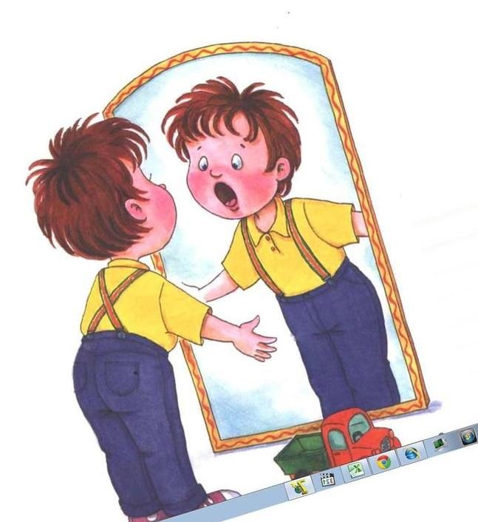

Артикуляционная гимнастика
по теме «Осень»
1.Упражнение на дыхание:
«Дождик»--И.п.: о.с. 1 — попеременно выставлять прямые руки вперед — «ловить капли» (вдох); 2 — на выдохе произносить: « Кап-кап-кап!»; 3 — попеременно выставлять прямые руки вперед — «ловят капли» (вдох); 4 — на выдохе произносить: «Так-так-так!». Повторить 3—4 раза.
2. Массаж биологически активных точек лица «Осенью»
Вдруг закрыли небо тучи - ребром ладони растирают лоб
Начал капать дождь колючий – кончиками пальцев массаж щек.
Долго дождик будет плакать - массажируем ушки
Разведет повсюду слякоть – кулачками потирают крылья носа.
3.Упражнения для язычка:
Наступила осень пора сбора грибов. Язычок, взяв большую корзину (упраж. «Чашечка»), отправился в лес. По дороге в лес увидел «Ручеек»--холодная струйка воздуха «стекает» посередине широкого языка, кончик которого упирается в основание нижних передних зубов; губы раздвинуты в улыбке. Язычок подставил ладошку и почувствовал, какая холодная вода в ручейке. (Дети подставляют ладошки под подбородок; взрослый проверяет правильность выполнения упражнения каждым ребенком: «А какая вода в твоем ручейке?») Язычок долго ходил по лесу и наконец вышел на поляну. Увидел на ней много-много грибов. Упражнение «Грибок»--широкий язык «присасывается» к нёбу, по форме он напоминает шляпку гриба, а подъязычная уздечка ножку гриба.
Язычок перебегал от одного гриба к другому, приговаривая: «Вот лисичка, вот свинушка, а это мухомор...» и т. д. (То же самое делает педагог, по очереди подходя к каждому ребенку.) Набрав полную корзину грибов, Язычок услышал звук мотора.
Упр.«Моторчик»--во время длительного произнесения звука: д-д-д-д за верхними зубами быстрыми движениями чистым прямым указательным пальцем сам ребенок производит частые колебательные движения из стороны в сторону.
Язычок поднял голову и увидел в небе пролетающего вертолета. Язычок помахал ему и вернулся домой с урожаем.

Артикуляционная гимнастика
по теме «Огород. Овощи»

1.Развитие речевого дыхания и голоса «Разговоры овощей». Произносить слоговые сочетания от имени Помидора (хвастливо) и Огурца (обиженно). Помидор хвастается перед Огурцом тем, что он красный, красивый: «Па-пу, пы-по!» Огурец: «Пы-бы, по-бо». Кабачок говорит Баклажану, что ему надоело лежать на грядке: «То-ты-ту». Произносить «Ох!», «Ах!», «Ух!» шепотом, тихо и громко от имени дедушки и бабушки.
2. Массаж биологически активных точек лица «Горох».
В магазине жил горох – массируем щеки круговыми движениями.
Закричал горох: «Ох – Ох!» - массируем уши движениями сверху вниз
Тут я, детки, посмотрите, на конфеты не глядите – массируем внешние уголки глаз
Ну, скорей меня купите – нажимаем на крылья носа указательными пальцами.
От конфет ведь пользы нет – указательными пальцами массируем уголки губ
Я нужней, чем сто конфет! - прижимаем ладони к щекам.
3.Упражнения для язычка:
1.Пришли дети в огород, от удивления открыли рот, увидев
огромную тыкву. Упражнение «Тыква»--широко открыть рот, удерживать под счет до «5-6».
2. «Толстячки — худышки». Изобразить овощи на грядке. Арбузы, тыквы, кочаны капусты — «толстячки»; лук, чеснок, стручок гороха и
другие — «худышки».
3. «Лопата». «Надо выкопать картофель, приготовьте лопаты».
Язык лежит на нижней губе в спокойном состоянии.
4. «Копаем картошку». Кончик языка поднимать и опускать, закрывая то верхнюю, то нижнюю губу.
5.Кабачок, кабачок, покажи-ка свой бочок.
Упражнение «Кабачок»--широко открыть рот, закрыть «широким» языком верхние зубы. Опустить язык за нижние зубы.
6. «Ровная грядка в огороде». Широко открыть рот,
опустить язык за нижние зубы.
7. Игра «Я — не я». Опускать кончик языка за нижние зубы, губы в улыбке. Педагог произносит предложения: «Я люблю морковь», «Я люблю огурец», «Я люблю сырую картошку», «Я сварю компот из капусты» и т.д. Дети отвечают: «И я, и я!» или «Не я, не я!».

Артикуляционная гимнастика
по теме «Сад. Фрукты»

1.Упражнение на дыхание:
Вдох носом - повернуть голову влево. Увидели очень большое яблоко. Выдох ртом с произношением звука 0-0-0. Повернуть голову направо. Какая огромная груша! Вдох носом, выдох ртом.
2. Упражнения для язычка:
1. «Щечки-яблочки». Ваши щечки круглые как яблочки. Надуть обе щеки.
2. «Спрячем сливу за щеку». Надувать попеременно то правую, то левую щеку.
3. «Круглая виноградинка». Вытянуть губы вперед узкой трубочкой.
4. «Банан». Улыбнуться, приподняв уголки губ вверх. Губы сомкнуты.
5. «Язычок пролезает через щель в заборе в сад». «Широкий» язык с силой протискивается между зубами.
6. «Колья забора острые — вот такие». Показать «острый» язык. По очереди высовывать то «широкий», то «узкий» язык.
7. «Язычок-листок прикрыл яблочка бочок». Поднять язык вверх и закрыть верхнюю губу. Опустить вниз и закрыть нижнюю губу.
8. «Качели в саду». В саду мы увидели качели.
На качелях я качаюсь
Вверх — вниз, вверх — вниз.
Поднимаюсь, опускаюсь
Вверх — вниз, вверх — вниз.
Поднимать язык вверх и опускать вниз, высунув его изо рта.
9. «Чашечка для сока». Сделать из языка «чашечку». «В Машину чашечку я
налью апельсиновый сок, в Колину — яблочный, в Димину — сливовый.
Какой сок налить тебе, Саша?»

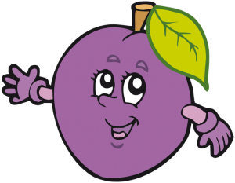

Артикуляционная гимнастика
по теме «Лес осенью. Ягоды и грибы»

1.Упражнение на дыхание:
«Вдыхаем запах леса»
И.п.: о.с. 1-руки поднять вверх (вдох); 2-руки опустить вниз (выдох). Повторить 2-3 раза.
2.Упражнения для язычка:
Упражнения для жевательно-артикуляционных мышц.
Шли-шли, к «Мишкиной берлоге» подошли. Широко открыть рот, показать, как зевает медведь, ему осенью хочется спать. Раскрывать и закрывать рот.
«Брусничка». Посмотрите, как много здесь брусники! Соберите полную ладошку брусники. Попробуйте ягоды на вкус, хорошенько прожуйте их. Имитировать жевание.
Упражнения для губ и щек.
Нам радостно и весело в осеннем лесу, «улыбнемся друг другу и лесным обитателям». Улыбнуться (губы и зубы сомкнуты).
«Хомячок-толстячок». Показать, какие толстые щечки у хомячка, который несет в норку запасы. Надуть обе щеки одновременно. Хомячок высыпал зерно в норке. Втянуть щеки.
«Белочка грызет орешки». Улыбнуться и постучать зубами.
Упражнения для языка.
«Язычок в чащобе». Показать, как Язычок пролезает между густыми деревьями (зубами). Губы в улыбке. Медленно высовывать язык, покусывая его по всей поверхности.
«Пролезаем через бурелом». Губы в улыбке. «Широкий» язык с силой протискивается между зубами наружу так, что верхние резцы скоблят по спинке языка. Следы от зубов на языке — это тропинки в лесу.
«Мелькает беличий хвостик». Рот открыт, губы в улыбке. Поворачивать сильно высунутый изо рта язык вправо и влево так, чтобы его кончик касался уголков рта. Челюсти и губы при этом неподвижны.
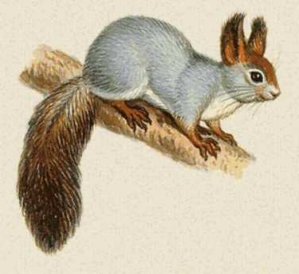
«Почистим зубки». Белочка угостила нас орешками. Мы их съели, сейчас «почистим» зубки. «Почистить» языком сначала верхние, затем нижние зубки. После этого проделать языком круговые движения. Следить, чтобы челюсти не двигались, губы не раздвигались.

Артикуляционная гимнастика
по теме «Одежда. Обувь. Головные уборы»

1.Упражнение на дыхание «Гладим белье»: И.п.: о.с. 1-скользить правой ладонью по левой ладони (вдох); 2-на выдохе произносить: «Пш-ш-ш-ш!». Повторить 3-4 раза.
2.Упражнения для язычка:
«Застегивание и расстегивание молнии». Улыбнуться, крепко сомкнуть губы, удерживать их в таком положении под счет до «пяти» (застегнули молнию). Разомкнуть губы (расстегнули молнию).
«Большие пуговицы»--максимально округлить губы и «Маленькие пуговки»-- вытянуть губы узкой «трубочкой.
«Иголочка»-- вытянуть «острый» язык как можно дальше изо рта и удерживать его в таком положении (под счет до «пяти-шести»).
«Воротник с широкими и острыми краями». Чередовать положения «широкого» и «узкого» языка. Положить «широкий» язык на нижнюю губу («круглый воротничок»). Вытянуть «острый» язык — «воротничок с острыми краями».
«Белье на ветру». Широко открыть рот и прижать кончик языка к верхним зубам, удерживать его в таком положении.
«Шитье на разных швейных машинках». Широко открыть рот. Поднять язык за верхние зубы, боковые края прижать к коренным зубам и произносить: «Д-д-д-д-д» (шьем на электрической швейной машинке), «Т-т-т-т-т» (шьем на ручной швейной машинке).
«Строчит машинка»--губы в улыбке, чистый пальчик—под язычок, произносить: др-р-р-р.
«Строчка»--кончик языка «иголочкой» ритмично касаемся верхней губы, начиная с уголка рта.

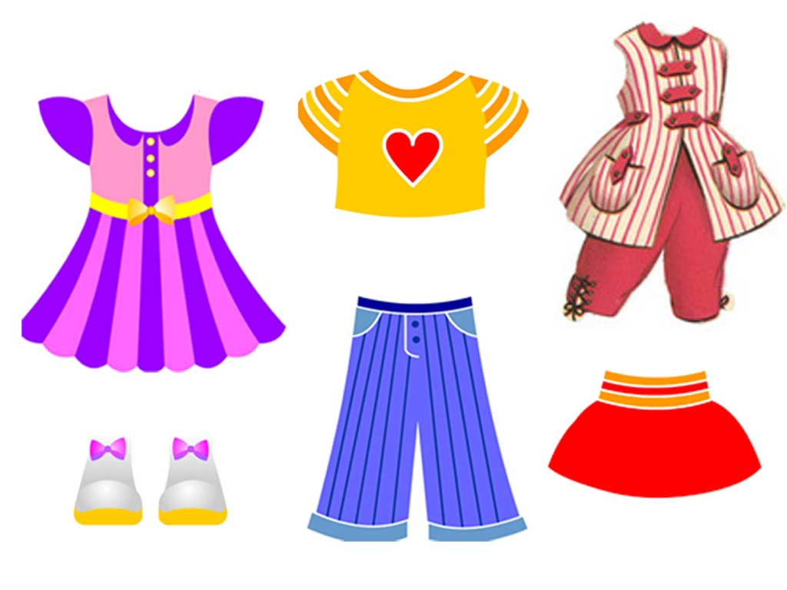

Артикуляционная гимнастика
по теме «Перелетные птицы»

1.Упражнение на дыхание:
«Улетают птицы»--И.п.: ноги слегка расставлены, руки опущены. 1- глубокий вдох;
2-медленный выдох, произносить: «На ю-у-у-у-г!». Повторить 3-4 раза.
2.Упражнения для язычка:
Упражнения для жевательно- артикуляцнонных мышц
«Голодные птенчики». Максимально широко открывать рот (язык лежит на дне ротовой полости, кончик упирается в нижние зубы) произносить слоги: «Ам-ам-ам-ам-ам».
«Птенчики глотают пищу». Сглатывание слюны.
Упражнения для щек и губ
«Клювы разных птиц». Медленно всасывать щеки в зазор между зубами. Губы плотно сомкнуты и вытянуты вперед. «Мама-птица прогоняет от птенцов куницу». Всасывать верхнюю губу под нижнюю, а потом резко выбрасывать ее при раскрытом рте (чмоканье).
Упражнения для языка
«Птенчики ждут пищу». Сделать из языка «чашечку» и удерживать ее под счет до «шести».
«Очень вкусная пища!» Присасывать «широкий» язык к нёбу, затем произносить звук а-а-а.
«Аист». Вытянуть «острый» язык как можно дальше изо рта удерживать под счет до «шести—восьми».

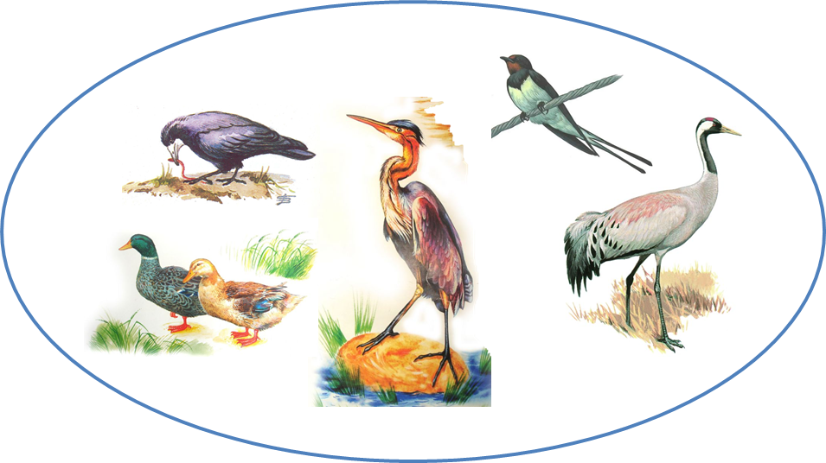

Артикуляционная гимнастика
по теме «Мебель»

1.Развитие речевого дыхания и силы голоса «Приколачиваем дверку к шкафу». Произносить на одном выдохе: «Т-т-т-т-т-т, д-д-д-д-д. Та-та-та-та-да, ты-ты-ты-ды, тук-тук-тук».
2.Зрительная гимнастика «Мебель».
Будем мебель называть:
Дети глаза вверх.
Кресло, стул, диван, кровать,
Выполняют круговые движения.
Шкаф, комод и табурет.
Смотрят влево – вправо.
Я назвала всё, или нет?
Смотрят вперёд.
3. Массаж биологически активных точек лица «Шкаф».
Шкаф дремучий, шкаф из дуба – гладим лоб кончиками пальцев по направлению к вискам.
В нем костюмы, платья, шубы – указательный и средний пальцы «вилочкой», массаж точек за ушами.
В нем еноты, лисы, волки – массаж уголков губ по направлению к ушам.
И весь день в шкафу темно – круговыми движениями массируем кончиками пальцев щеки.
Как в лесу или в кино – трем ладонь о ладонь и прикладываем ладони к щекам.
4.Упражнения для язычка:
«Столешница стола»--открыть рот, положить широкий язычок на нижнюю губу. Удерживать в таком положении на счет до 5.
«Сиденье стула»--открыть рот, высунуть узкий язычок, приподнять его и удерживать в таком положении на счет до 5.
Чередовать упражнения «Столешница стола» и «Сиденье стула»--попеременно высовывать узкий и широкий язычок. Повторить 3-4 раза.
«Высокий шкаф»--высунуть язычок вверх и стараться им дотянуться до носа. Удерживать язычок в таком положении на счет до 5.
«Диван»--приоткрыть рот, кончиком широкого язычка упираться в нижние зубы. Верхними зубами слегка прижать язычок. Удерживать в таком положении на счет до 5.
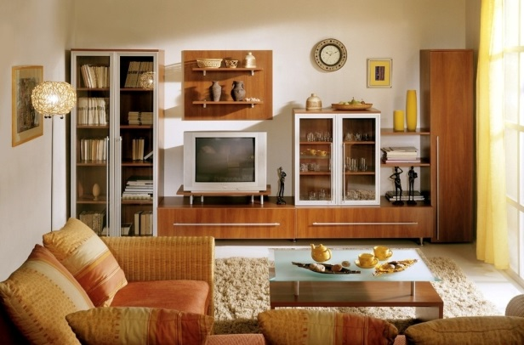

Артикуляционная гимнастика
по теме «Посуда»

1.Мимические упражнения (дети показывают друг другу)
Выразить мимикой свое огорчение – разбили чашку.
Радость – купили новую посуду.
Неудовольствие – много грязной посуды, которая была у бабушки Федоры в сказке К. Чуковского.
2.Упражнения для мышц шеи «Посмотрите, что в кастрюле?» Опустить голову вниз “Какая посуда стоит на полке?”. Повернуть голову вправо, влево с произнесением звуков а, э.
3.Упражнения для губ, щек
«Кувшины с узким и широким горлышком». Вытягивать губы то узкой, то широкой “трубочкой”.
«Самовар». Надувать обе щеки одновременно.
4.Упражнения для языка
«Подготовим чашечки для чая, кофе, сока».
Чья “чашечка” глубже?
Язык “чашечкой” снаружи и внутри рта.
«Чашка и блюдце на столе».
Чередовать позиции: язык “чашечкой” и язык “на донышке”.
«Острый ножик и глубокий ковшик».
Чередовать артикуляционные позиции: “острый” язык и язык “чашечкой”.
«Ручка чайника». Спинку языка прижать к нёбу, а кончик упереть в нижнюю десну.
5. Двигательно-речевая миниатюра «Посуда»
Вот большой стеклянный чайник,
Очень важный, как начальник. Надули животик, одна рука – носик, другая – ручка. Вот фарфоровые чашки,
Очень крупные, бедняжки. Присели, одна рука на поясе. Вот фарфоровые блюдца,
Только стукни – разобьются. Кружатся. Вот серебряные ложки,
Голова на тонкой ножке. Потянулись, сомкнули руки над головой. Вот пластмассовый поднос,
Он посуду нам принёс. Развести руки ладонями вверх.
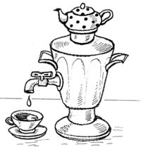

Артикуляционная гимнастика
по теме «Продукты питания»

1.Упражнение на дыхание «Каша кипит». И. п.: сидя на стуле, одна рука – на животе, другая – на спине. Втягиваем живот и набираем воздух в легкие, опускаем грудь и выдыхаем воздух, произнося звук «ф-ф-ф-ф».
2.Упражнения для мышц шеи «Посмотрите, что в кастрюле?» Опустить голову вниз. Повернуть голову вправо, влево с произнесением звуков о, у.
3.Упражнения для жевательно - артикуляционных мышц
«Жуем твердую морковь». Имитация жевания. Производить медленные и быстрые движения челюстями.
4.Упражнения для губ и щек
«Кофейник и чайник». Вытягивать губы то узкой, то широкой «трубочкой».
«Горячий чай». Надувать обе щеки одновременно. Затем—сдуть обе щеки.
5.Упражнение для языка.
«Блинчик». Рот открыт, губы в улыбке. Положить широкий язычок на нижнюю губу. Подержать в таком положении на счет до 5-6.
«Рулет». Рот открыт, губы в улыбке. Приподнять узкий язычок посередине. Подержать в таком положении на счет до 5-6.
«Пирожок». Рот открыт, губы в улыбке. Положить «широкий» язык на нижнюю губу. Поднять и свернуть язык в «чашечку».
«Рожок». Рот открыт, губы в улыбке. Положить «широкий» язык на нижнюю губу. Поднять и свернуть язык в «трубочку».
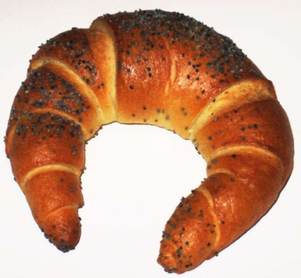
«Делаем отбивные». Широко открыть рот. Поднять язык за верхние зубы, боковые края прижать к коренным зубам и произносить: «Д-д-д-д-д».
«Включили электромясорубку». губы в улыбке, чистый пальчик—под язычок, произносить: др-р-р-р.

Артикуляционная гимнастика
по теме «Зима»
1.Упражнение на дыхание:
«Снег идет»-- И.п.: ноги вместе, руки подняты вверх.
1-плавно опускать руки (вдох носом); 2 – на выдохе произносить: «Ш-ш-ш!». Повторить 3-4 раза.
2. Артикуляционно-дыхательные и мимические упражнения.
«Мороз трещит» [щщщщщщщщщщщщ] (громко, тихо)
«Ветер свистит» [сссссссссссссссс] (громко, тихо)
«Вьюга завывает» [уууууууУУУУУУУУууууу] (громко, тихо)
«Лошадка на санях детей катает»
Поцокать широким язычком.
«Погреем ладошки» [хххххххххххх] (сильно, слабо).
3.Для челюсти «Окошко» «Окошко открывается и закрывается» - спокойное открывание и закрывание рта.
4.Упражнение для губ и щек
«Снеговики радуются снегу и морозу». Надуть щеки. Веселое выражение глаз.
5.Упражнения для язычка:
«Сосулька». Высунуть «острый» язык как можно дальше удерживать его в таком положении (под счет до «шести—восьми»).
«Санки-ледянки». Сделать язык «чашечкой».
«Горка для спуска». Открыть рот, опустить язык за нижние зубы, выгнуть спинку языка «горочкой».
«Саночки». Рот открыт, губы в улыбке. Боковые края языка плотно прижать к верхним коренным зубам, спинку прогнуть вниз, кончик свободен. Движения вперед-назад, боковые края языка должны скользить по коренным зубам. Следить, чтобы нижняя челюсть не двигалась, губы не касались зубов.
«Ураганный ветер открывает и закрывает форточку». Рот открыт. Язык высунут изо рта. Поднимать и опускать кончик языка.

Артикуляционная гимнастика
по теме «Зимние забавы»
1.Упражнения на дыхание:
«Сугроб»--Все снежинки
(Вдох через нос)
Соберём в сугроб.
(Выдох через рот)
Чтоб не разлетались,
Накроем ручкой: Хлоп! (Соответствующее движение ладошкой).
«Замёрзли ручки…»
Ручки замёрзли? (Подуть на руки холодным воздухом: Ф-ф)
Подуем на них.
Дыханием тёплым
(Подуть на руки тёплым воздухом: Х-х-х…)
Согреем мы их. (Продолжить дуть тёплым воздухом.)
2.Упражнения для язычка:
«Щёчки»--надуть обе щеки воздухом. Затем попеременно надувать щёки.
Пухлые щёчки
У маленькой Вали.
В морозный денёк
Они алыми стали.
«Горочка»--язык–«горочкой», кончик языка упирается в нижние резцы. Удержать «Горочку» из языка под счёт: один, два, три. Держать, держать «горочку»!
Сделаю я горочку,
Горочку круту.
Будет эта горочка
У меня во рту!
«Язык и горочка»-- провести языком по нёбу сверху – вниз несколько раз.
Едет с горочки язык.
Он кататься так привык:
Сверху – вниз, по нёбу,
К зубкам, не к сугробу!
«Язык—мост»--открыть рот.
Высунуть язык, положить на нижнюю губу.
Удерживать как можно дольше под счёт: один, два, три.
Язык неподвижен!
Река замёрзла,
Покрылась льдом.
Язык на губке
Застыл мостом.
«Холодно зимой»--поднять язык за верхние зубы и постучать, произнося: «Тдд-т, тдд-тдд». Рот приоткрыт, зубы не смыкаются.
Заводить «моторчик» после каждого мытья рук.

Артикуляционная гимнастика
по теме «Зимующие птицы»
1.Упражнение на дыхание
«Синичка, лети!»
Техника выполнения: воздух набирать через нос; плечи не поднимать; выдох должен быть длительным и плавным; необходимо следить, за тем, чтобы не надувались щеки.
2.Упражнения для мышц шеи «Сонная сова». Опустить голову вниз. Почувствовать напряжение мышц шеи сзади.
«Сова проснулась и вертит головой». Повороты головы влево—вправо.
3.Упражнение для жевательно - артикуляционных мышц
«Голодные птенчики». Максимально широко открывать рот (язык лежит на дне ротовой полости, кончик упирается в нижние зубы) произносить слоги: «Ам-ам-ам-ам-ам».
4.Упражнение для губ и щек
«Клювы разных птиц». Медленно всасывать щеки в зазор между зубами. Губы плотно сомкнуты и вытянуты вперед.
5.Упражнение для языка.
«Птенчики ждут пищу». Сделать из языка «чашечку» и удерживать ее под счет до «шести».
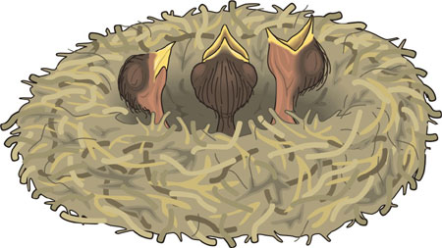
«Очень вкусная пища!» Присасывать «широкий» язык к нёбу, тем произносить звук а.
«Клест». Вытянуть язык и свернуть его трубочкой, удерживать под счет до «шести—восьми».
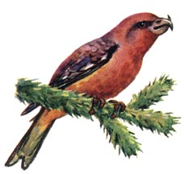
«Дятел». Поднять язык за верхние зубы и постучать, произнося: «Тдд-т, тдд-тдд».

Артикуляционная гимнастика
по теме «Игрушки»

1.Упражнение на дыхание «Дышим носом с куклой Татой»
(педагог произносит текст, дети дышат: вдох носом, выдох носом)
Дышим носом с куклой Татой:
Вдох – выдох, вдох – выдох.
Вместе нам учиться надо:
Носом – вдох, носом – выдох.
2. Массаж биологически активных точек лица «Городок игрушек».
Возле двух лесных дорог – поглаживаем лоб от середины к вискам.
Прямо на опушке – массируем указательными пальцами крылья носа.
Есть волшебный городок – растираем ладонями уши вверх – вниз.
Где живут игрушки – гладим уголки губ по направлению к ушам.
3.Упражнения для язычка:
«Лопаточка»--рот открыт широкий расслабленный язык лежит на нижней губе.
«Горка»--рот открыт, кончик языка упирается в нижние резцы, спинка языка поднята вверх.
«Трубочка»--рот открыт, боковые края языка загнуты вверх.
«Часики»--рот открыт, губы растянуты в улыбке. Кончик узкого языка попеременно тянется под счет педагога к уголкам губ.
«Качели»--рот открыт.
1) Напряженный язык тянуть к носу, затем к подбородку.
2) За верхние и нижние резцы.
«Футбол»--рот закрыт. Напряженный язык упирается то в левую, то в правую щеку.
«Лошадка»
Улыбнуться, открыть рот. Пощелкать кончиком языка, как цокают лошадки. Рот при этом открыт, язык должен быть широким. Следить, чтобы кончик языка не подворачивался внутрь, а нижняя челюсть оставалась неподвижной.
«Грибок»
Улыбнуться, открыть рот. Присосать широкий язык к нёбу. Это шляпка гриба, а подъязычная связка – ножка. Кончик языка не должен подворачиваться, губы – в улыбке.
«Гармошка»
Положение языка как в упражнении «Грибок», губы в улыбке. Не отрывая язык, открывать и закрывать рот.
«Моторчик»--«заводить» систематически после каждого мытья рук.

Артикуляционная гимнастика
по теме «Новогодний праздник»
1.Упражнение на дыхание:
«Снежинка»--вдох через нос, длительный выдох через рот, следить, чтобы щеки не надувались. Сдуть «снежинки» с ладошки.
Снежинка кружится,
Снежинка летит.
Ко мне на ладошку
Снежинка спешит.
2.Мимические упражнения:
«Сердитый Мороз»
Не боимся мы мороза!
(Радостная улыбка.)
Рассердился он на нас:
(Сдвинуть брови, насупиться.)
«Заморожу, заморожу,
Заморожу вас сейчас!»
(Вытянуть губы трубочкой, ещё больше насупить брови, сердито потрясти головой.)
«Дед Мороз выступает»
Дед Мороз повеселел,
(Весёлое выражение лица.)
Улыбнулся, и запел.
(Улыбнуться и ртом движения, как во время пения.)
Выступал Мороз у ёлки,
(Беззвучное артикулирование гласных.)
Отморозил ей иголки…
(Горестно вздохнуть.)
3.Упражнения для язычка «Зимняя сказка»
Язычок приготовился слушать «зимнюю сказку».
«Лопата»- Он лёг на нижнюю губу, показывает какой он внимательный и послушный.
- Очень хочется язычку послушать интересную зимнюю историю и от нетерпения он, то выглядывает, то снова прячется за зубы «Прятки».
- Бегает язычок, ищет место поудобнее «Индюк».
- даже прищёлкивает, так хочет поскорее услышать историю «Лошадка».
Это было зимой, в конце декабря. На улице шёл снег, дул зимний ветер, который гонял снежинки.
«Зимний ветер»--рот закрыт, круговые вращения язычком сначала в правую сторону, затем—в левую.
«Мороз на дворе»--поднять язык за верхние зубы и постучать, произнося: «Тдд-т, тдд-тдд». Рот приоткрыт, зубы не смыкаются.
Заводить «моторчик» после каждого мытья рук.

Артикуляционная гимнастика
по теме «Домашние птицы»

1.Упражнение на дыхание «Гуси шипят»: И.п.: о.с. 1-прямые руки отодвинуть назад, шею вытянуть, вдох носом; 2-на выдохе произносить: «Ш-ш-ш! Ш-ш-ш! Ш-ш-ш!». Повторить 3-4 раза.
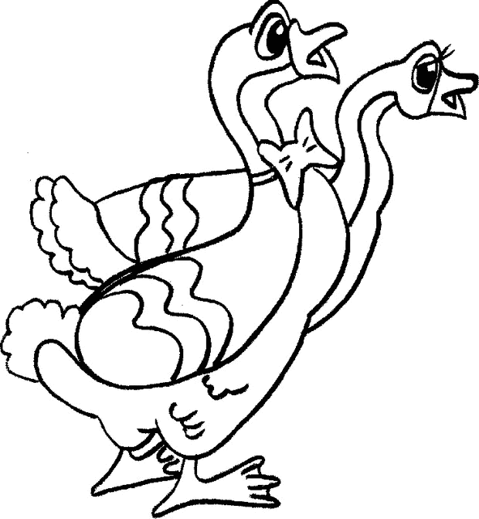
2.Упражнения для язычка:
Упражнения для мышц шеи
«Цыплята пьют водичку». Опустить голову, а затем откинуть ее назад и раскрыть рот, при этом почувствовать напряжение шеи.
«Гуси травушку щипали, потом водичкой запивали». Вытягивать вперед шею, а затем возвращать в исходную позицию.
Упражнения для жевательно-артикуляционных мышц
«Цыплята клюют зерныш-ки». Вытянуть губы вперед узкой «трубочкой». Смыкать и размыкать губы.
Упражнения для губ и щек
«Индюк». Сильно надуть щеки и по возможности долго удерживать воздух в ротовой полости.
Упражнения для языка
«Клювы домашних птиц». Показать, какой острый клюв у петуха, какой широкий клюв у селезня и гуся.
Индюшонок учится «болботать». Рот открыт, губы в улыбке. Широким кончиком языка прикасаться к верхним резцам с наружной, а затем с внутренней стороны, произнося звук, похожий звук л-л-л-л.
«Индюк из города идет, индюшку за собой ведет». Быстро высовывать «широкий» язык изо рта и произносить: бл-бл-бл-бл-бл».
Индюки «болбочут». Положение языка, как в предыдущем упражнении. Сначала медленно, затем постепенно убыстряя темп.

Артикуляционная гимнастика
по теме «Домашние животные»
1.Упражнения на дыхание:
- «Кошка мяукает»
И.п.: о.с. 1-перебирать лапками перед собой (вдох); 2- на выдо-хе произносить: «Мяу-мяу! Мяу-мяу!» Повторить 2-3 раза.
- «Собака лает»
И.п.: о.с. 1- вдох носом; 2- на выдохе произносить: «Ав-ав-ав! Ав-ав-ав!» Повт. 3-4 раза.
2.Упражнения для язычка:
Мимические упражнения:
«Сердитый Полкан»
- Почему сердит, Полкан?
- Не пустили на диван,
Мяч не дали прокусить, -
Всё! Не буду я служить!
«Удивлённый котишка»
Полосатый кот-мурлышка
Водит носиком по книжке:
-Почему не пахнут мышки,
Нарисованные в книжке?
Не могу я их поймать!
Лапой только: хвать да хвать!
Артикуляционные упражнения:
«Телёнок»--жевательные движения, рот при этом закрыт.
«Сердитый Пушок»--рот приоткрыт, язык в виде «мостика».
«Копытца»--поцокать язычком, при этом рот открыт.
Язычок ведь, как копытца, Может звонко потрудиться.
Цок, цок, цок, - и не устанет, Лишь усердней цокать станет.
«Пушок лакает молоко»--лакательные движения языком.
Любит котик молочко,
Пьёт его из блюдечка.
Как? Охотно и легко.
Не устав нисколечко!
«Лошадка улыбается»--губы растянуты в улыбке, зубы сжаты и хорошо видны.
«Собачке жарко!»
Жарко нашему Дружку:
(Язык высунуть изо рта, частые вдохи и выдохи.)
Он побегал по лужку!
Язык в сторону свалился, (соответственно)
Дружок устал, - воды напился. (Лакательные движения языком.)

Артикуляционная гимнастика
по теме «Дикие животные»

1. Мимические упражнения.
1. «Злой волк»: выражение лица злое, брови нахмурены.
2.«Хитрая лиса»: улыбнуться, хитро прищурив глазки.
3. «Трусливый зайка»: выражение лица испуганное.
4. «У зайки болят зубы»: страдающее выражение лица.

2. Дыхательные упражнения.
1.«Лиса идёт по следу»: короткие частые вдохи носом.
Лисонька-лиса
след зайца взяла.
Носиком повела,
по следу пошла:
Прислушивается, принюхивается.
2.«Согреем лапки»: подуть на руки, выдыхая ртом тёплый воздух.
Зайке холодно в лесочке:
Греет лапки под кусточком.

3. Артикуляционные упражнения.
1.«Пощёлкать зубами»: как это делает злой волк.
2.«Зайка»: покусать верхними резцами нижнюю губу.
3.«Заяц грызёт кочерыжку»: покусывать язык, постепенно втягивая его в рот.
«Заяц и морковка»
Зайчишка-трусишка
По болоту бежал,
в огород забежал,
Нашёл морковку, грызёт её ловко.
(потешка):
- Заяц, заяц, чем ты занят?
- Кочерыжку разгрызаю.
- А чему ты, заяц, рад?
- Рад, что зубы не болят!
4.«Хвостик»: покачать высунутым изо рта языком из стороны в сторону.
5. «Зайка играет на барабане»-- улыбнуться, открыть рот. Многократно и отчетливо произносить звук: д-д-д-д-д-д, язык упирается в верхние зубы, рот открыт.
6.«Волчок заводит моторчик»--открыть рот, язычок за верхними зубами, губы в улыбке. Во время произнесения звука Д-Д-Д-Д производить коле-бательные движения чистым пальчиком из стороны в сторону.

Артикуляционная гимнастика
по теме «Животные жарких стран»

1.Дыхательные упражнения: «Бегемот в воде» - медленный вдох через нос. Когда грудная клетка начнёт расширяться, прекратить вдох и сделать паузу, кто сколько может. Затем плавный выдох через нос. Упражнение выполняется бесшумно и плавно. Повторить 5-10 раз.
«Слон пьет воду»--И.п.: о.с.
1-вытянуть губы трубочкой и сделать глубокий вдох, втягивая воздух в себя; 2-выдох. Повторить 3-4 раза.
2. Мимические упражнения:
Обезьянки-кривляки.
Сердитый тигр.
Испуганная газель.
3.Артикуляционные упражнения:
Упражнения для мышц шеи
«Жираф-великан достает ветки высокого дерева». Поднять голову вверх (шея напряжена). Опустить голову вниз (расслабление).
Шея жирафа длинна и гибка, ветки жираф достает свысока. (Н. Стожков)
«Слон машет хоботом». Повороты головы в стороны. При повороте — вдох носом. При возвращении в исходное положение — выдох ртом.
«Лев трясет гривой».
Потряхивание головой.
Упражнение для жевательно-артикуляционных мышц
«Бегемот».
Широко открыть рот, язык опустить на дно ротовой полости.
Бегемот разинул рот,
Булку просит бегемот.
(С. Маршак)
Упражнения для щек и губ
«Банан за щекой у обезьянки». Надувать по очереди правую и левую щеки.
«Разговор обезьян».
Поднимать вытянутые губы к носу, опускать их вниз, затем произносить звукосочетания: «Ух-ух-ух-ух, ох-ох-ох».
Упражнения для языка
«Жираф жует листочки».
Покусывать язык попеременно правыми и левыми коренными зубами, как бы жуя.
«Обезьянка». Рот открыт, губы в улыбке. «Широкий» язык вставить между верхней губой и зубами, затем между нижней губой и зубами.
«Сигнал опасности у обезьянок». Щелкать языком, изменяя форму рта. Издавать высокие и низкие звуки — щелчки, обращая внимание на изменения высоты звука.

Артикуляционная гимнастика
по теме «Животные Севера»

1.Упражнение на развитие дыхания «Умка сдувает снежинки»--представим, что на ладошке «снежинки». Поднесите их к губам. Медленно набираем воздух через нос. Вытягиваем губы трубочкой и плавно дуем на «снежинки».
2.Артикуляционные упражнения:
Упражнение для челюсти «Тюлень»--широко открыть рот, язык опустить на дно ротовой полости.
Упражнения для губ и щек «Исхудавшие пингвины»- втянуть щёки;
«Морж широко открывает рот и ловит планктон»- окошечко;
«Полярная сова и пингвин снесли яйца»- губы трубочкой вытянуть маленькой и затем большой;
«Тюлень цедит воду сквозь зубы»- улыбочка, сблизить зубы: с-с-с-с-с-с-с.
Упражнение для языка
«Морж на лежбище»- положить широкий язык на нижнюю губу;
«Дельфин-нарвал»- острый язык, иголочкой;
«Дельфин-нарвал на охоте»- острым языком двигать влево- вправо;
«Тюлень ловит рыбу»- язык чашечкой;
«Птенец пингвина пробивает скорлупу»-стучать за верхними зубами острым кончиком языка: т-т-т-т-т-т-т-т-т; «Морской слон рычит»- язык за верхними зубами: др-р-р-р-р, помогаем пальчиком под язычком.

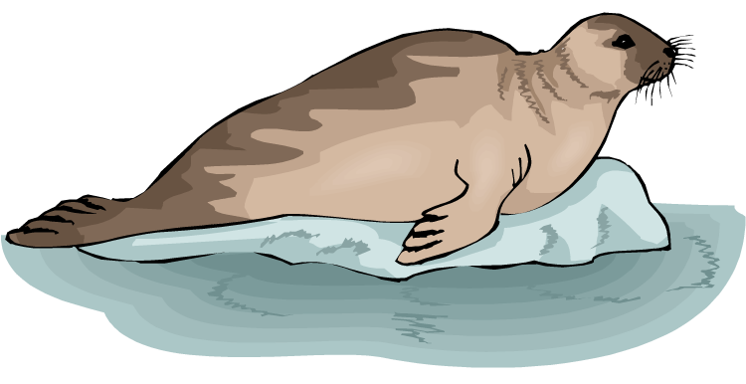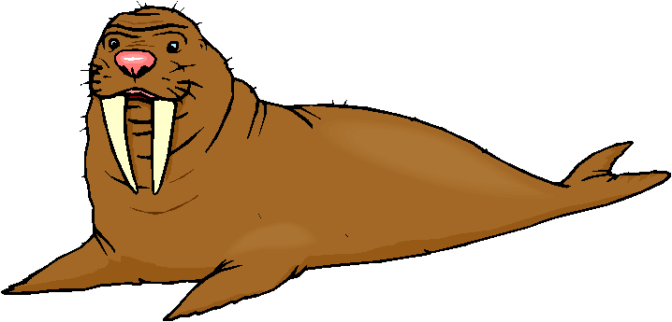

Артикуляционная гимнастика
по теме «Зоопарк»
1.Упражнения на дыхание:
«Черепаха» – вытягивание шеи и напряжение спины на вдохе. На выдохе произносить звуки
С-Ш попеременно.
«Кит выбрасывает фонтан воды»--выработка сильной воздушной струи. Вибрация губ и языка.
2.Мимические упражнения:
«Злой шакал»--чередование позиций:
а) «оскал», челюсти сомкнуты;
б) раскрыть рот с оскаленными зубами;
в) сомкнуть челюсти;
г) сомкнуть губы.
3.Упражнения для губ:
1. «Морж»--в Арктике увидели моржа. Опустить уголки губ вниз.
2. «Морской слон»--из Антарктиды приплыл морской слон. У него рот похож на раскрытый хобот слона.
3. «Голубой кит»--он цедит воду сквозь усы. Растянуть губы в улыбке.
4. «Кашалот открыл рот и ловит планктон»--чередование широкой и узкой «трубочки».
3.Упражнения для язычка:
«Сердитый лев»--челюсть опускается вниз с максимальным вытягиванием языка к подбородку и мысленным произнесением звуков а или э на твердой атаке, сложнее – с шепотным произнесением этих звуков.
«Обезьяна»--челюсть опускается вниз с максимальным вытягиванием языка к подбородку.
«Мартышка»--рот открыт, губы в улыбке. «Широкий» язык вставить между верхней губой и зубами, затем между нижней губой и зубами.
«Мартышки качаются на лианах»-- рот открыт, губы в улыбке. Широкий кончик языка упирается в нижнюю десну, а задняя часть языка то поднимается вверх, касаясь мягкого нёба и отчасти твердого нёба, то опускается вниз. Следить, чтобы нижняя челюсть не двигалась.
«Киты качаются на волнах»--широко открыть рот, прижать боковые края языка к боковым верхним зубам почти до клыков, поднимать и опускать кончик языка, касаясь верхней и нижней десен.
Касаться кончиком языка то внутренней, то внешней поверхности резцов.
«Киты плещутся»--они то поднимают, то опускают хвосты. Чередование «чашечки» и распластанного языка.
«Кит-нарвал пробивает лед своим длинным рогом»--прижать язык к верхним деснам, произносить звуки: т-т-т-т-т, д-д-д-д-д, тд-тд-тд-тд-тд-тд.
«Морской слон вибрирует хоботом»--губы в улыбке, кончик языка поднять за верхние зубы. Во время произнесения звука д-д-д-д-д производить колебательные движения пальчиком из стороны в сторону.

Артикуляционная гимнастика
по теме «Защитники Отечества»

1.Развитие речевого дыхания и голоса «Ветер дует на парашюты».
Воздушный десант- это сбрасывание с самолета солдат на парашютах. Если погода безветренная, парашютисты приземляются в нужное место без труда. Если же дует ветер, он уносит парашюты от места, где должен приземлиться десант.
(Чашечка-язычок прижат к верхним боковым зубам, между кончиком языка и передними верхними зубами щель, вот в нее-то и дует «ветер». Повторить 4 раза.
2.Артикуляционно-дыха-тельные и мимические упражнения:
«Автомат» [ТТТТТТТТТТТТТТТТТТТ]
«Мотор» [ДРРРРРРРРРРРРРРРР]-пальчик—под язычком.
«Самолёт» [а-э-и-о-у] с увеличением и уменьшением громкости.
3.Упражнения для щек и губ:
«Парашют» (В чередовании «Трубочка» (парашют закрыт)- «Рупор» (раскрытый) под счет до 10).
4.Упражнения для язычка:
«Почистить пулемет» (Как упражнение «Почистить зубы». По очереди нижние, верхние).
«Рупор»--вытянуть губы широкой «трубочкой» и произносить звуки (ш-ш-ш-ш) и (ж-ж-ж-ж).
«Танк»--многократно побарабанить кончиком языка по верхней десне с произнесением звука {т}:т-т-т…
«Пулеметчики»--улыбнуться, слегка приоткрыть рот, постучать кончиком языка за верхними зубами: Д-Д-Д-Д-Д. Сначала медленно, постепенно убыстряя темп.
«Пулеметная очередь»--рот открыт, губы в улыбке. Во время длительного произнесения звука: д-д-д-д за верхними зубами быстрыми движениями чистым прямым указательным пальцем сам ребенок производит частые колебательные движения из стороны в сторону.
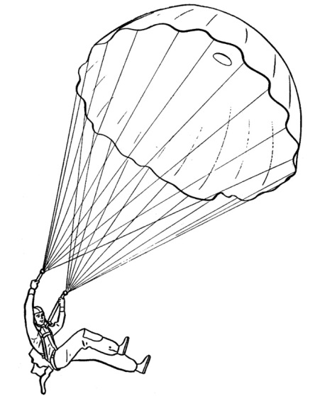

Артикуляционная гимнастика
по теме «Транспорт»
1.Упражнение на дыхание «Ветерок». Подуем на «кораблик»: воздух вдыхается через нос и резко выдыхается через рот.
2.Развитие речевого дыхания и голоса.
Прокололась шина у машины. Произнесение звука ш-ш-ш.
Насос. Произнесение звука с-с-с-с.
Машины едут по мокрой мостовой. Произнесение слогов: «Ша-шу-ши-шо».
Гудит поезд. Произнесение слога ту на одном выдохе: «Ту-ту-ту-ту».
Сигналит машина. Произнесение слога на одном выдохе: «Би-би-би-би».
3.Упражнения для щек и губ.
Шторм на море. Поставить три пальца к уголкам губ. Приподнимать и спускать уголки губ, одновременно поднимая щеки.
Гребем веслом. Перемещать язык из одного угла рта в другой.
4.Упражнения для языка.
«Лодочка». Рот открыт. Язык высунуть «лодочкой» («желобком»), держать неподвижно. Губы то широко раскрывать («оскал»), то касаться ими «желобка».
«Вагон на рельсах». Рот открыт. Губы в улыбке. Боковые края языка плотно прижать к верхним коренным зубам, спинку языка прогнуть вниз, кончик держать свободно. Делать движение языком вперед-назад, боковые края языка при этом должны скользить по коренным зубам. Следить, чтобы нижняя челюсть не двигалась, губы не натягивались на зубы.
«Самосвал высыпает груз». Рот открыт. Губы в улыбке. Боковые края языка упереть в боковые верхние зубы почти до клыков. Поднимать и опускать широкий кончик языка, касаясь им верхней нижней десны за зубами. Следить, чтобы нижняя челюсть и губ были неподвижны.
«Летит самолет»--кончик языка зажать между зубами. Произносить длительно звук л-л-л-л-л. Руки—это крылья самолета. Показать как он летит.
«Заводим моторчик»-- улыбнуться, открыть рот. Во время длительного произнесения звука: д-д-д-д за верхними зубами быстрыми движениями чистым прямым указательным пальцем сам ребенок производит частые колебательные движения из стороны в сторону.
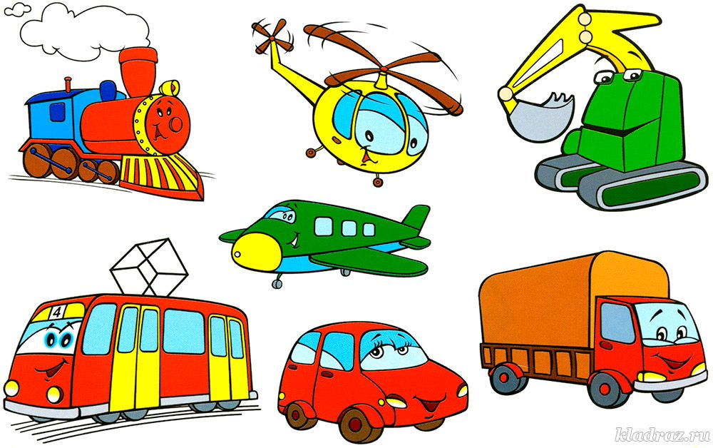

Артикуляционная гимнастика
по теме «Ранняя весна»
1.Упражнение на дыхание «Капель стучит по крыше»
И.п.: о.с. 1-плавный вдох, удары указательным пальцем правой руки по левой ладошке; 2- на выдохе произносить: «Тдд-тдд! Тдд-тдд! Повторить 3-4 раза.
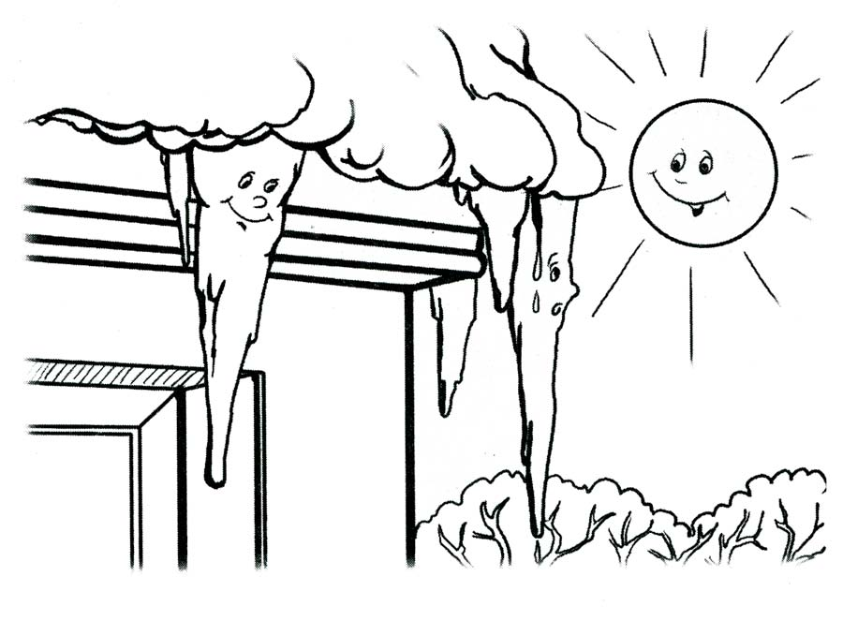
2.Артикуляционная гимнастика:
Упражнение для челюсти: «После зимней спячки». Медведь проснулся после зимней спячки. Открывать рот с глухим вдохом. (Имитация зевания.) На реке трескается лед, плывут льдины. Двигать нижней челюстью вправо-влево.
Упражнения для губ: «Кораблики плывут по волнам». Попеременно приподнимать уголки губ вправо вверх, а затем влево вверх.
«Исхудавшие за зиму зверята». Втянуть щеки, затем вернуться и и.п.
Упражнения для языка: «Сосулька тает». Открыть рот, вытянуть «острый» язык, ли тем опустить «широкий» язык на нижнюю губу. Чередовать положения «острого» и «широкого» языка. «Лужи». Открыть рот, положить «широкий» язык на нижнюю губу, чуть-чуть сдвинув его сначала в левую, затем в правую сторону.
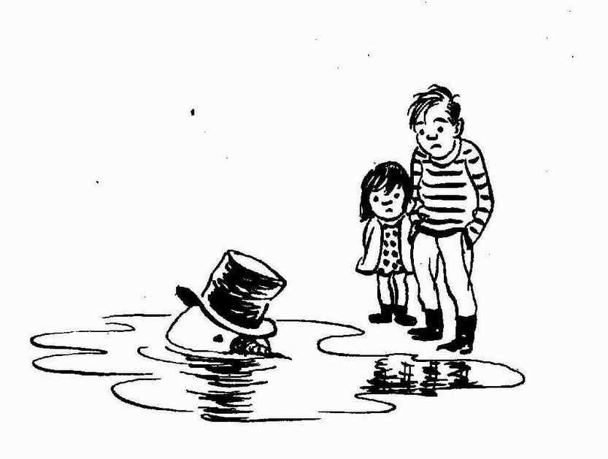
«Лопаются почки на деревьях». Подвести «широкий» язык под верхнюю губу и пощелкать.
«Капель стучит по крыше». Поднять кончик языка за верхние зубы к альвеолам и произносить: «Тдд-тдд-тдд».
«Весенняя трель»--во время произнесения звука Д-Д-Д-Д, чистым пальчиком под язычком производить колебательные движения влево-вправо.

Артикуляционная гимнастика
по теме «Профессии. Орудия труда. Инструменты»
1.Упражнения на дыхание:
«Трубач»-- стоя, руки сжать в трубочку, поднять вверх. Вдох, медленный выдох с громким произношением звука «п-ф-ф-ф». Повторить 4-5 раз.
«Приехали в гараж»-- (на расслабление). Стоя на месте, ноги расставлены на ширине плеч. Руки опущены. Поднимание расслабленных рук в стороны – вверх. Вдох. И опускаем (бросить) вниз – выдох. Повторить 2-3 раза.
2.Фонетическая зарядка:
Дети произносят за педагогом звукосочетания, изображающие действия предметов труда, звучание машин.
“Воет” зубоврачебная машина: в-в-в... Чикают ножницы: чик-чик-чик... Стучит молоток: тук-тук-тук... Жужжит сверло: з-з-з... Визжит пила: вжик-вжик-вжик... Колокольчик звенит: динь-динь-динь... Дудочка дудит: ду-ду-ду... Стучит барабан: бам-бам-бам... Стучат колёса: тра-та-та, тра-та-та, тра-та-та... Гудит мотоцикл: др-др-др... Сигналит машина: би-би-би... Поют песенку: ля-ля-ля.
3.Артикуляционные упражнения:
«Маляр»--широко открыть рот, коснуться кончиком языка мягкого нёба и провести им вперед-назад.

«Грибок»--присасывание языка к нёбу. Поднять язык к нёбу, до предела растянув уздечку. Удерживать язык в верхнем положении, пока не набежит слюна.
«Гармошка»--присосать язык к нёбу, затем попеременно открывать и закрывать рот.
«Включаем электродрель»--произнесение слогов: дж-ж-жа, дж-ж-ж-жо, дж-ж-жу, дж-ж-ж-жи, джа—джо, джу—джи, джи—джо, джу—джа, джо—джу, джи—джа.
«Заводим миксер»-- улыбнуться, открыть рот. Во время длительного произнесения звука: д-д-д-д за верхними зубами быстрыми движениями производить частые колебательные движения из стороны в сторону.

Артикуляционная гимнастика
по теме «Город»
1.Упражнение на дыхание: «Вырасти большой»--встать прямо, ноги вместе, поднять руки вверх. Хорошо потянуться, подняться на носки — вдох, опустить руки вниз, опуститься на всю ступню — выдох. Выдыхая, произносить «у-х-х-х-х». Повторить 4–5 раз.
2.Артикуляционные упражнения: Сказка о Веселом Язычке «Путешествие по городу». На улице ярко светит солнце, поют птицы, цветут цветы. А Язычок загрустил («Птенчики»--открыть рот широко и удерживать его в таком положении в течение 3—5 сек). В это время по улице пробегал котенок Бублик («Катушка»-- улыбнуться, приоткрыть рот. Кон-чиком широкого языка с силой упереться в нижние зубы. Удерживать на счет до 5. Выполнять мелкие движения выгнутым языком вперед-назад, не отрывая языка от зубов.). Он решил заглянуть к Язычку и пригласить его в путешествие по городу. Язычок выслушал друга и улыбнулся («Улыбка»-- широко улыбнуться, чтобы были видны верхние и нижние зубы (челюсти сжаты), и удерживать губы в таком положении в течение 5 сек.), Язычок конечно был согласен. Друзья стали составлять маршрут. Куда же им пойти? Первым делом они отправились на речку («На речку»--при открытом рте по-очередно касаться языком сначала верхней губы, затем верхних зубов, альвеол) и стали загорать («Лопаточка»--рот открыт. Губы в улыбке. Широкий расслабленный язык положить на нижнюю губу. Удерживать язык в таком положении 5 сек.) И вдруг они увидели водную горку, с которой катиться было очень весело («Горка»-- рот открыт. Кончик языка за ниж-ними резцами. Спинку языка поднять вверх «горкой». Посередине языка – желобок. Удержать 10-15 сек.).
Язычок посмотрел по сторонам («Часики»--улыбнуться, приоткрыть рот, высунуть язык как можно дальше и производить им плавные движения от одного уголка рта к другому), и увидел, как играют в футбол. Ему тоже очень захотелось попробовать. И вместе с бубликом они дружно играли в мяч («Спрячь конфетку»-- широким кончиком языка коснуться во рту бугорков, находящихся за верхними резцами).
После отдыха на речке друзья отправились домой.

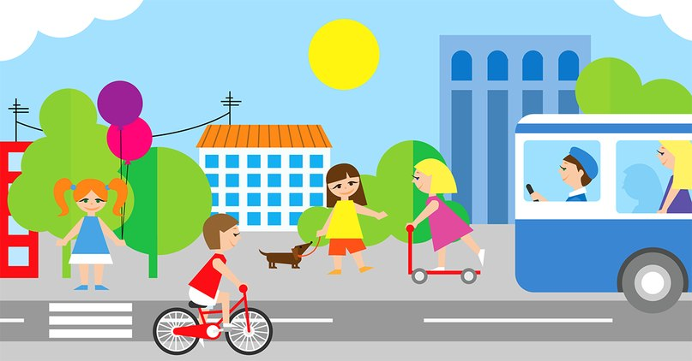

Артикуляционная гимнастика
по теме «Улица, дом, квартира»
1.Упражнения на дыхание: «Клумба возле дома».
Возле дома растут цветы, вдыхаем через нос, аромат: «а-а-ах! » - на выдохе.
«Зажжём фонарик в доме».
Опустить руки, сделать спокойный вдох, «послать воздух в животик», а на выдохе сделать губы трубочкой и подуть на «фонарик».
2.Артикуляционные упражнения:
«Ремонт дома». «Приколачиваем оконные рамы» Произносить на одном выдохе звуки: «Т-т-т-т-т, д-д-д-д-д», а затем слоги: «та-да-та-да, ты-ты-ты-ды, тук-тук-тук-тук».
«Сверлим дырки дрелью». Произносить звуки: т-т-т, д-д-д за верхними зубами и пальчиком выполнять вибрацию язычка: др-р-р-р; тр-р-р-р.
«Красим крыльцо». Рот закрыт. Облизывать сначала только верхние зубы, затем нижние. Далее облизывать зубы по кругу.
«Красим потолок». Кончиком языка проводить по небу—от мягкого неба до верхних зубов.
«Укладываем полы». Распластать язык на дне ротовой полости.
«Уборка дома». Твой рот, как дом. Представь, что твой язык – тряпка, и протри свой дом.
Протри порог дома – высуни язык и оближи всё вокруг нижней губы, водя языком вперед-назад.
Протри верхнюю часть двери – оближи верхнюю губу всю, от одного уголка до другого, водя языком вперед-назад.
Протри всю мебель внизу – проведи языком по нижним зубам.
Протри все комнаты наверху – проведи языком по верхним зубам.
«Моем окна». Производить круговые движения кончиком языка по верхней и нижней губам.
А теперь вытряхни тряпку на улице – высуни язык и покачай им из стороны в сторону.

Артикуляционная гимнастика
по теме «ПДД, ОБЖ»
1.Упражнения на дыхание:
«Регулировщик».
Верный путь он нам покажет,
Повороты все укажет.
И.п. – ноги на ширине плеч.
1 – правая рука вверх, левая рука в сторону (вдох через нос),
2 – левая рука вверх, правая рука в сторону (выдох с произнесением звука «др-р-р»)
Повторить 8 раз.
«Поедем на автомобиле».
Встать прямо, ноги врозь, руки опущены. Вдохнуть через нос, на выдохе произносить звук: «тр-р-р». (у кого получается, сила звука нарастает).
2.Артикуляционные упражнения:«Веселая прогулка»
Жил был язычок в своем домике. Проснулся он рано утром, открыл окошко, посмотрел, какая погода, потом опять в домик спрятался.
«Окошечко»--улыбнуться, открыть рот; сильно высунуть язык и затем спрятать его, рот не закрывать (3-4 раза). Захотел язычок пойти в парк, но ему нужно было перейти дорогу, стал язычок смотреть налево и направо, есть ли там машины.
«Путь через дорогу»-- улыбнуться, открыть рот, тянуться язычком то к левому углу рта, то к правому (6-8 раз).
После этого увидел язычок светофор, у которого сверху вниз разные огни горят, стал язычок на них смотреть: красный желтый зеленый.
«Светофор»--улыбнуться, открыть рот, поднять язык к носу, затем опустить к подбородку (4-5 раз).
Дождался язычок зеленый сигнал светофора и перешел улицу, пришел в парк гулять и стал играть в мяч.
«Загоним мяч в ворота»--рот закрыт, кончик языка с напряжением упирать то в одну, то в другую щеку так, чтобы под щечкой надувать «мячик».

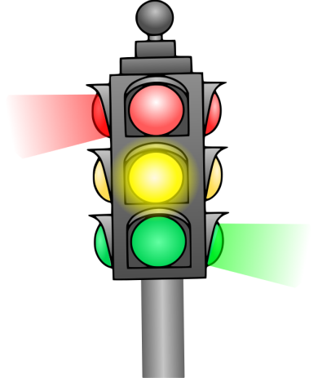

Артикуляционная гимнастика
по теме «Животный мир водоемов»
1.Упражнения на развитие дыхания и голоса:
«Буря в море». Воздух набирать носом, щек не надувать. На одном выдохе дуть на «море». Отметить, у кого буря продлиться дольше.«Звуковая волна». Дети проговаривают звук П – П – П – П – П то повышая, то понижая голос.
2.Мимические упражнения:
Показать обложку книги «Сказка о рыбаке и рыбке». Закинул старик невод в море, вытащил с тиной морской, огорчился. Еще раз закинул невод, опять не поймалась рыбка, рассердился. В третий раз забросил в море невод, поймалась золотая рыбка. Обрадовался старик, но жалко ему стало золотую рыбку, отпустил ее в море.
3.Упражнение для жевательно-артикуляционных мышц «Рыба без воды». Медленно опускать нижнюю челюсть, как можно шире открывая рот. Кончик языка лежит за нижними зубами. Медленно закрыть рот.
4.Упражнение для щек и губ
«Прополощите рот морской водой». Набирать воздух то за левую, то за правую щеки, то за верхние, то за нижние губы. Набирать в рот воздух, вытянуть губы вперед, делать ими вращательные движения.
5.Упражнения для языка:
В море живет рыба игла тоненькая, длинная. Носик у нее острый, как иголка, но уколоть никого не может – мягкий.
«Рыба-игла». Губы в улыбке, рот открыт, язычок – иголочка не прикасается к нижней и верхней губам, не уклоняется в сторону – 3 раза по 6 сек.
Эти рыбы пловцы некудышные. На голове есть присоски. Присосется прилипала к акуле и путешествует.
«Рыба – прилипала». Улыбнуться, открыть рот. Присосать широкий язык к нёбу. Это шляпка гриба, а подъязычная связка—ножка. Кончик языка не должен подворачиваться, губы—в улыбке. В таком положении—до 10 сек.
«Акула» — показать зубы, оскалиться.
«Рыбка» — вытянуть сомкнутые губы вперед. Продержать 10 секунд.
«Рыбки разговаривают» — дети смотрят друг на друга и пытаются «разговаривать», как рыбки: сомкнутые и вытянутые вперед губы дети размыкают и смыкают.

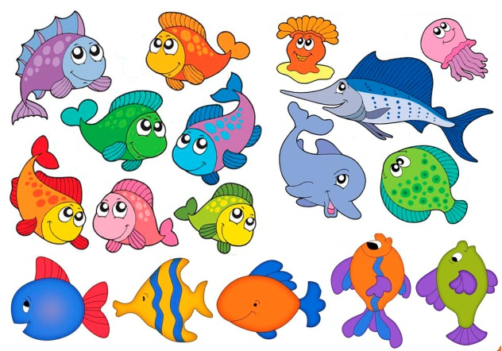

Артикуляционная гимнастика
по теме «Космос»
1.Упражнения на дыхание:
«Покорители космоса».
«Полёт на Луну» - на выдохе звук «а», медленно поднимая левую руку вверх, достигая Луны, медленно опустить.
«Полёт на Солнце» - на выдохе звук «о» громче и длиннее. Достигаем Солнца и возвращаемся.
«Полёт к инопланетянам» - на выдохе звук «и» нарастает по высоте и громкости.
2.Мимические упражнения:
Космонавты обрадовались, когда приземлились на Марс. Видят к ракете идут непонятные существа, удивились: неужели это марсиане? Марсиане сначала были сердиты на незваных гостей. Космонавты успокоили жителей планеты Марс, улыбнулись им.
3.Упражнения для щек и губ
Марсиане приветствуют «Землян». Рот закрыт, губы соединены. На счет «раз»-поднять верхнюю губу вверх, как можно сильнее обнажить верхние зубы. На счет «два»-вернуться в исходное положение. На счет «три» - с силой оттянуть нижнюю губу вниз, обнажить нижние зубы. На счет «4» - в исходное положение. Повтор. 4 раза.
4.Упражнения для языка:
«Часики»--губы в улыбке, рот открыт. Язык – стрелка часов - движется то к левому уголку рта, то к правому, подбородок неподвижен. Под счет до 10.
Марсиане подарили космонавтам подзорную трубу, чтобы с земли наблюдать за звездами.
«Трубочка»--рот открыт, язык сворачивается в «трубочку». Повторить 3 раза по 5 сек.
А сейчас полетим в космос на ракете.
Проверяем исправность двигателя –губы в улыбке, рот открыт, сначала поцокать язычком, затем—язычок «болбочет»: бл-бл-бл-бл.
Внимание: выявлена неисправность в подаче топлива –пошлепать широкий язычок между губами, произнося слоги: пя-пя-пя и покусать зубами кончик язычка.
Проверяем двигатель повторно –рот открыт, язычок стучит за верхними зубами, произносить звук похожий на Д-Д-Д-Д.
Нижняя челюсть неподвижна.
Ор-ор-ор – завели мотор!
«Моторчик»--губы в улыбке, рот открыт, пальчиком вибрировать язычок, произнося звук Д-Д-Д за верхними зубами.

Артикуляционная гимнастика
по теме «Семья»
1.Упражнение на развитие дыхания «Водичка, водичка умой мое личико».
Вдох, на выдохе дети произносят звук «С». Повтор. 3 раза.
2.Массаж биологически активных точек лица «Наша доченька проснулась».
Наша доченька проснулась – кулачками трем глаза
Ручкой вправо потянулась – поглаживают лоб от середины к ушам
Ручкой влево потянулась – поглаживают брови
Солнцу нежно улыбнулась – гладят от уголков рта к ушам.
А потом ладошкой пошлепала немножко – хлопают себя по щекам.
Ай да, доченька, краса! До чего же хороша! – хлопают в ладоши.
3.Упражнения для жевательно- артикуляционных мышц «Жуем орехи». Имитация жевания.
4.Упражнения для щек и губ:
Малыш отказывается пить горячее молоко. Прижать губы к зубам и деснам верхней и нижней челюсти.
Малыш, захотел кушать. Размыкать губы при закрытом и открытом рте, язык лежит на дне ротовой полости.
Конфетка. Поочередно надуваем щеки.
Прощание. Мгновенное смыкание губ с разрывом, «поцелуй».
5.Упражнения для язычка:
Мама испекла блинчики. Положить «широкий» язык на нижнюю губу так, чтобы он краями касался углов рта. Удерживать его в спокойном, расслабленном состоянии (под счет до «пяти—десяти»).
Мама испекла пирожки с разной начинкой. Рот открыт, губы в улыбке. Положить «широкий» язык на нижнюю губу. Поднять и свернуть в трубочку язык — «пирожок с капустой». Поднять кончик языка за нижними зубами— «пирожок с брусникой».
Дразнилки. Губы в улыбке, «широкий» язык на нижней губе. Произносить: «Пя-пя-пя, бя-бя-бя».
Маятник настенных часов. Рот открыт, губы в улыбке. Поворачивать сильно высунутый язык направо и налево так, чтобы кончик языка касался уголков рта. Следить, чтобы язык не скользил по нижней губе и зубам.
Малыш сосет соску. Сомкнутые губы вытянуть вперед хоботком и производить сосательные движения.

Артикуляционная гимнастика по теме
«День Победы»
1. Упражнение на развитие дыхания «Корабль подает гудок». Глубокий вдох и продолжительный выдох – ЫЫЫЫЫЫЫ. Повторить 3-4р.
2. Упражнение для губ «Капитан улыбается – капитан сердится».
3. Массаж биологически активных точек «Я боец отважный».
У меня есть шапка со звездой – ребром ладоней растирают лоб – вправо – влево.
Я боец отважный, молодой – указательными пальцами массируем крылья носа.
Вот я сяду ловко на коня – оттягивают мочки ушей вниз
И помчит далеко он меня – кончиками пальцев легко массируем щеки.
4. Упражнения для развития язычка:
«Язык-силач»--улыбнуться, удерживать широкий кончик языка за нижними зубами, укреплять мышцы языка, напрягая и расслабляя их.
Язычок у нас силач—
В зубы упирается,
Сильно напрягается,
Горкой выгибается.
Силачу пора на отдых.
Чтобы смог он полежать,
Мышцы будем расслаблять.
«Барабанщик»-- рот открываем широко. Кончиком языка стучим по бугоркам за верхними зубами (альвеолам). Получается как английский звук -д-д-д-д-д-д. Барабанщик стучит то быстро, то медленно. Выполняем 30 — 60 секунд.
«Пулемет». Упражнение похоже на предыдущее, только вместо звука -д- произносим
-т-. Рот открываем широко. Кончиком языка стучим по бугоркам за верхними зубами (альвеолам): -т-т-т-т-т. Пулемет стреляет очень быстро.
«Стреляем» – медленно произносим: «дж-дж-дж», сильно выдыхая воздух, стараясь, чтобы язык задрожал.
Выполняем 10 — 15 секунд.
«Летчик заводит мотор»--улыбнуться, открыть рот. Во время длительного произнесения звука: д-д-д-д за верхними зубами быстрыми движениями чистым прямым указательным пальцем сам ребенок производит частые колебательные движения из стороны в сторону.

Артикуляционная гимнастика
по теме «Насекомые»
1.Упражнения на дыхание:
«Лови комара»--И.п.: ноги на ширине плеч, руки опущены. 1- на выдохе хлопать в ладоши перед собой на уровне груди, лица, над головой; 2- на выдохе произносить; «З-з-з! З-з-з!». Повторить 3-4 раза.
«Муха в паутине»--И.п.: о.с. 1-пербирать «лапками» перед собой (вдох); 2-на выдохе произносить: «Ж-ж-ж!». Повторить 3-4 раза.
2.Массаж биологически активных точек лица «Оса».
Са – са – са – прилетела к нам оса – круговыми движениями трем виски.
Су- су – су – мы увидели осу – указательными пальцами массируем основание бровей.
Сы –сы –сы – испугались мы осы – хлопаем себя по щекам.
Са –са – са – улетай скорей оса – гладим лоб от середины к вискам.
3.Упражнения для язычка:
1.«Хоботок комарика»--сомкнутые губы вытянуть вперед.
2.«Шмель»--рот открыть. Язык в виде чашечки поднять вверх, боковые края прижать к коренным зубам. Передний край должен быть свободен. Посередине языка пустить воздушную струю, подключить голос, произнося с силой: «дзззз», «джжж».
3.«Комарик кусает»--узкий язык максимально выдвигать вперёд и убирать вглубь рта.
4.«Бабочка летает вокруг цветка»--приоткрыть рот и облизать губы языком по кругу по часовой и против часовой стрелки.
5.«Кузнечик»--широко открыть рот, улыбнуться. Кончиком узкого языка попеременно касаться основания (бугорков) то верхних, то нижних зубов.
6.«Пчела»--улыбнуться, открыть широко рот, поднять язык вверх к бугоркам (альвеолам). Пытаться произнести «джжж», но не отрывисто, а протяжно, в течение 10-15 секунд.
7.«Моторчик стрекозы»--улыбнуться, открыть рот. Во время длительного произнесения звука: д-д-д-д за верхними зубами быстрыми движениями чистым прямым указательным пальцем сам ребенок производит частые колебательные движения из стороны в сторону.

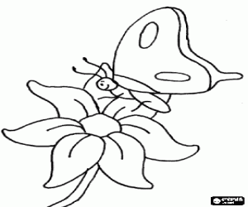

Артикуляционная гимнастика
по теме «Цветы»
1.Упражнения на дыхание:
«Роза распускается».
И.п. – руки на затылке, локти сведены (нераскрывшийся бутон). Медленно поднимаясь на носки, вытянуть руки вверх и в стороны – вдох (роза раскрывается). Возвратиться в И.п. – выдох (выполнять в медленном темпе). Повторить 4-6 раз.
«Тюльпан раскрывается».
И.п. – сидя на гимнастической скамейке, плечи расслаблены. Подбородок приподнят. Кисти лежат на коленях. Вдох диафрагмой, медленный выдох ртом. Повторить 5-6 раз.
2.Массаж биологически активных точек лица «Цветы»
Раз-два-три – гладим лоб от середины к вискам,
Выросли цветы – гладим щеки сверху – вниз,
К солнцу потянулись – массажируем ушки, сверху – вниз,
Высоко, высоко – гладим щеки круговыми движениями,
Цветам тепло и хорошо – прижать ладони к щекам.
2.Упражнения для язычка «В саду». Наступил солнечный денек. В саду росло много красивых цветов: маки, лилии, ромашки, розы, колокольчики. Язычок подошел к любимым цветочкам, наклонился и ласково прошептал: «С добрым утром!» Цветы закивали головками (рот открыть, языком касаться то верхней, то нижней губы). Взяв грабли, Язычок стал аккуратно сгребать засохшую траву возле цветов (улыбнуться, протискивать язык между зубами вперед-назад; повторить 8 раз). Потом Язычок взял лопату и стал перекапывать землю (упираться языком то в одну, то в другую щеку с внутренней стороны).
Теперь корешки у цветов стали лучше дышать. Обрадовались цветы и попросили у Язычка прохладной воды. Взяв большую лейку (вытянуть губы вперед и удержать под счет до 3).
Язычок полил цветы под самый корешок. Вода лилась долго, медленно (произнести: «С-с-с-с»).
Поднялись цветы и раскрыли свои лепесточки (губы вытянуть вперед трубочкой, медленно развести в стороны, открыв рот, снова соединить в «трубочку»; повторить 5 раз).
Обрадовался Язычок, что теперь в его саду стало чисто и красиво.

Артикуляционная гимнастика
по теме «Лето»
1. Упражнение для развития дыхания «ХО-РО-ШО!».
Лето, лето к нам пришло,
стало сухо и тепло.
По дорожке прямиком
ходят ножки босиком.
Глубокий вдох, руки в стороны, продолжительный выдох
«ХО-РО-ШО!».
2.Упражнения для язычка «Как язычок отдыхал на море». Закончились рабочие деньки, и Язычок решил отдохнуть на море. Он взял надувную резиновую лодку (надуть щеки и удержать под счет до 5), пляжный зонтик (присосать язык к небу и удержать под счет до 8) и широкое махровое полотенце (высунуть широкий язык и удержать под счет до 10).
Сел в сказочный вагон и отправился в путь. Быстро летел поезд по рельсам (произносить: «Чух-чух-чух. Ту-туу»).
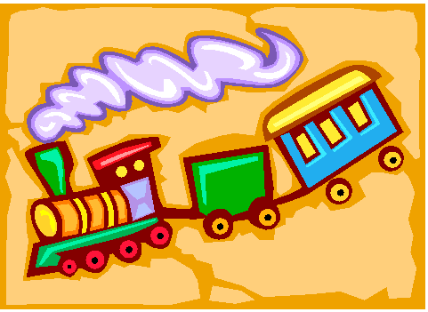
За окошком мелькали деревья (рот открыть, кончиком языка дотронуться до верхних зубов и удерживать в течение 8 секунд), дома (язык опустить и спокойно положить за нижние зубы, рот открыт). Ласково светило солнышко (рот открыт, облизывать губы слева направо). Язычок слушал, как стучат колеса поезда (произносить медленно: «Т-д-т-д-т-д»). Совсем скоро вдалеке показалось синее море (рот широко открыть и удерживать под счет до 8). Поезд подъехал к станции и остановился (вдохнуть носом и медленно выдохнуть: «Ш-ш-ш»). Язычку так не терпелось увидеть море, что он выскочил из вагона и быстро побежал на пляж (улыбнуться, пощелкать языком).
Переодевшись в купальник и поставив пляжный зонтик (присосать язык к небу и удержать под счет до 8), Язычок растянулся на махровом полотенце под горячими лучами солнышка(рот открыт, язык сильно вытянуть и коснуться подбородка). Когда животик и спинка немного загорели, Язычок решил искупаться. Быстро разбежавшись, он нырнул в море (три раза щелкнуть языком, затем слегка высунуть изо рта; повторить 5 раз). У Язычка были превосходные ласты, он быстро заболтал ногами в воде (рот приоткрыт, быстро передвигать язык вперед-назад по верхней губе, получается глухой слог «пл»).
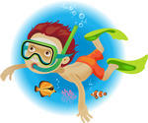
На дне Язычок увидел черепаху, лакомившуюся морской капустой (двигать нижней челюстью, как при жевании), воздушную медузу (надуть щеки и удерживать в течение 8 секунд), летучую рыбу (рот приоткрыт, высунуть узкий язык, коснуться верхней губы и спрятать в рот; повторить 5 раз) и даже морскую звезду, которая пряталась за камнями (сначала высунуть широкий язык, прижать между нижней и верхней губами, а затем медленно «втащить» язык обратно в рот; повторить 5 раз).
Во время отдыха Язычок успел покататься на надувной резиновой лодке (надуть щеки и удержать под счет до 5), собрать красивые ракушки, сфотографировать попугая и жирафа (произносить: «Чик-чик»).
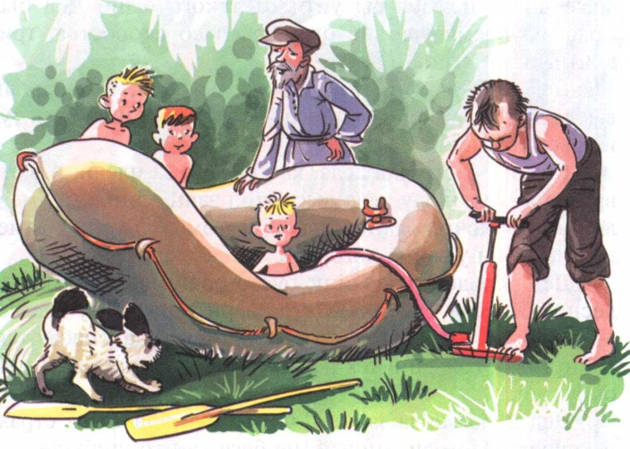
Скоро он сел в поезд и поехал домой (произносить: «Чух-чух. Ту-туу»). Язычок смотрел в окошко и улыбался (улыбнуться, показав нижние и верхние зубы), ведь он обязательно приедет сюда еще раз.

